https://lh3.googleusercontent.com/_QiDuxtiXY85_P_E-95-YTgctAVIco--wgZPH9olsH_Kt25PIh4PcUphjLUS2uNwEXFd3dE8GOA80B7Mrh32jEFlXpgSP1tl3_TNBoDRNQ5i65oY54yqXCXieYYCT-FnHhsDots

**ĐỀ THI THỰC HÀNH**

**MODULE 5: WEB FRONT-END DEVELOPMENT**

**BOOTCAMP JAVA**

**Thời gian làm bài: 120 phút**

Xây dựng hệ thống quản lý đề tài tốt nghiệp cho Sinh viên trường Đại Học ABC. Hệ thống bao gồm các chức năng sau:

Sử dụng Bootstrap, Angular, json-server để thực hiện yêu cầu Quản lý thông tin của Sinh viên như sau:

**Yêu cầu 1:** Thiết kế màn hình và hiển thị thông tin sinh viên lấy được từ backend service bao gồm:

* Mã sinh viên(Mã Sinh viên là id của sinh viên nằm trong file db.json)
* Tên Sinh viên
* Tên nhóm
* Tên đề tài
* Giáo viên Hướng dẫn
* Email
* Số điện thoại

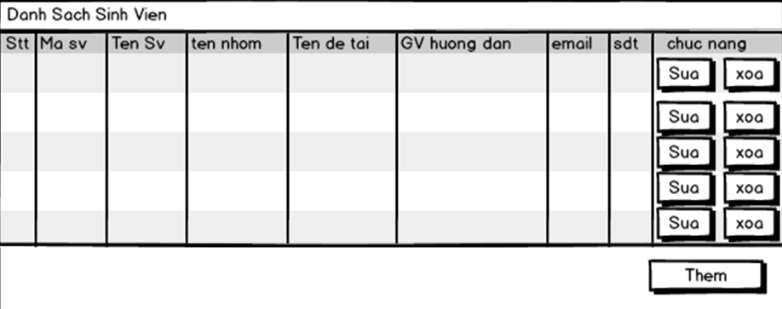

**Yêu cầu 2:** Khi người dùng click vào nút sửa tại mỗi dòng của thông tin sinh viên thì hệ thống sẽ hiển thị màn hình sửa thông tin Sinh viên như sau:

* Khi màn hình sửa hiển thị thì các thông tin hiện có của sinh viên cần sửa sẽ được hiển thị lên màn hình sửa.
* Khi người dùng thực hiện chỉnh sửa thông tin Sinh viên, thì các thông tin phải thỏa mãn các điều kiện ràng buộc sau:
  + Mã Sinh viên không cho phép chỉnh sửa
  + Tên sinh viên không chứa ký tự đặc biệt
  + Tên Nhóm phải là “Nhóm 1”, “Nhóm 2” hoặc “Nhóm 3”
  + Giáo viên Hướng dẫn: phải hiển thị theo dạng dropdownList bao gồm 1 số tên giáo viên mặc định
  + Email phải đúng định dạng [acb@def.com](mailto:acb@def.com)
  + Số điện thoại phải đúng định dạng 10-12 số.
  + Tất cả các trường đều bắt buộc nhập
* Khi người dùng nhấn nút Lưu thì tất cả các thông tin vừa chỉnh sửa sẽ được cập nhật và quay trở về màn hình danh sách thông tin Sinh viên sau khi chỉnh sửa.
* Khi người dùng nhất nút thoát thì quay trở về màn hình danh sách và hủy các thông tin vừa được chỉnh sửa

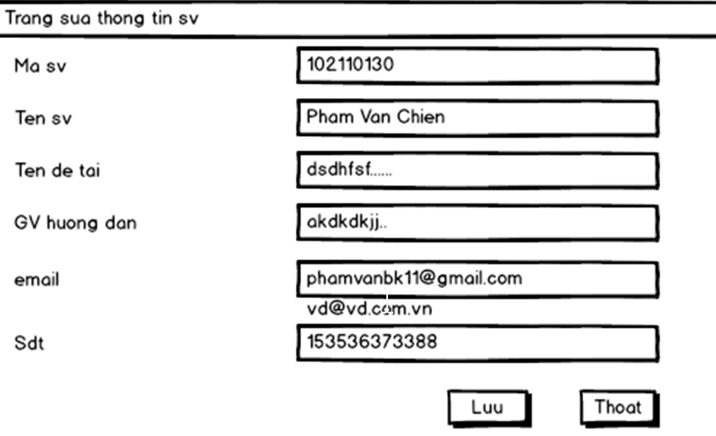

**Yêu cầu 3:** Khi người dùng nhất Xóa từ màn hình danh sách trên mỗi dòng thông tin Sinh viên thì hệ thống sẽ hiển thị confirm với người dùng về yêu cầu xóa.

Nếu người dùng chọn Ok thì hệ thống sẽ xóa thông tin sinh viên vừa chọn và quay lại màn hình Danh sách sinh viên sau khi xóa.

**Thang** điểm:

|  |  |  |
| --- | --- | --- |
| Yêu cầu | Nội dung | Điểm |
| 1 | Hiển thị được danh sách Sinh viên | 20 |
| 2 | Sửa được thông tin Sinh viên không có ràng buộc | 20 |
| Thực hiện được các ràng buộc khi sửa thông tin Sinh viên | 15 |
| 3 | Xóa thông tin Sinh viên | 20 |
| Có confirm khi chọn Xóa thông tin Sinh viên | 5 |
|  | Giao diện đẹp | 10 |
|  | Mã sạch | 10 |